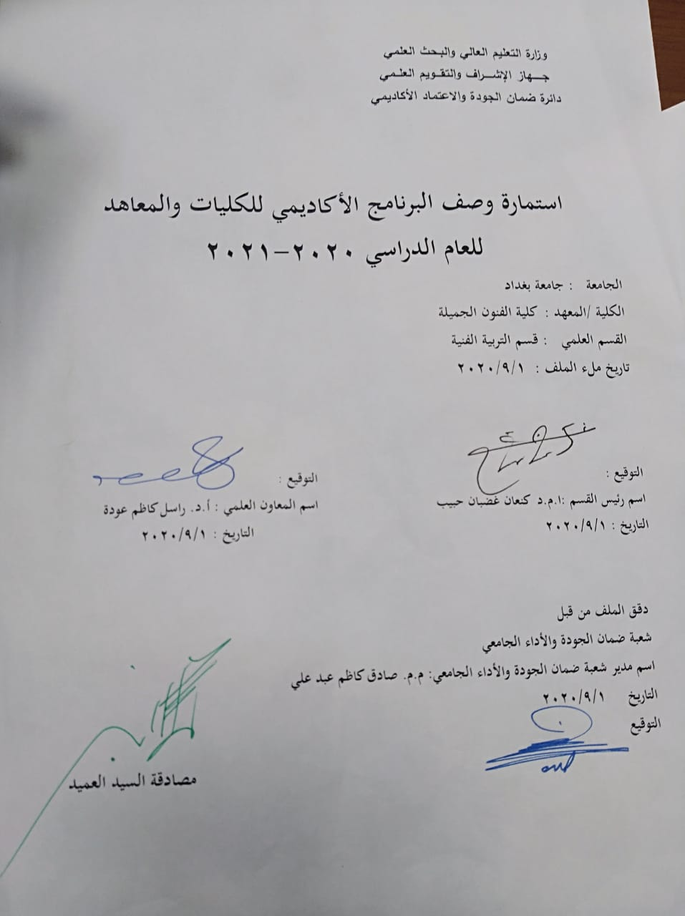

وصف البرنامج الأكاديمي
يوفر وصف البرنامج الأكاديمي هذا ايجازاً مقتضياً لأهم خصائص البرنامج ومخرجات التعلم المتوقعة من الطالب تحقيقها مبرهناً عما إذا كان قد حقق الاستفادة القصوى من الفرص المتاحة . ويصاحبه وصف لكل مقرر ضمن البرنامج

- المؤسسة التعليمية | كلية الفنون الجميلة
- القسم العلمي / المركز | قسم التربية الفنية
- اسم البرنامج الأكاديمي او المهني | فن التمثيل / م.د.ياسين اسماعيل خلف
- اسم الشهادة النهائية | بكلوريوس / تربية فنية
- النظام الدراسي :  سنوي /مقررات/اخرى | سنوي / فصلي
- برنامج الاعتماد المعتمد | التعليم الالكتروني
- المؤثرات الخارجية الأخرى | بلا
- تاريخ إعداد الوصف | 2020/ 2021م
- أهداف البرنامج الأكاديمي
1- تعليم الطالب مفهوم فن التمثيل .
2- تعليم الطالب بأدوات التمثيل وطرق تنميتها وتطويرها .
3- تعليم الطالب سبل إستثمار وتوظيف فن التمثيل بمسرحة المناهج الدراسية .
4- تعليم الطالب خصائص الأداء التمثيلي في المسرح المدرسي .
5- التثقيف بالضرورة الجمالية لفن التمثيل في البناء الحضاري للطالب .
- مخرجات البرنامج المطلوبة وطرائق التعليم والتعلم والتقييم
أ-ا الاهداف المعرفية .
أ1. الكشف عن الخصائص الجمالية لفن التمثيل .
2. الكشف عن طرق تحليل شخصية الدور المسرحي .
3. الكشف عن مهارات وطرق تدريب الممثل المسرحي .
4. العلاقات الجمالية بين الممثل وعناصر العرض المسرحي .
ب -الاهداف المهاراتية الخاصة بالبرنامج :
1 . تنمية وتطوير قدرات الطالب البدنية في التعبير الصوتي والحركي .
2. تنمية وتطوير قدرات الطالب الذهنية ( المخيلة والأبتكار والأرتجال ).
3. التدريب على المحاكاة والتعبير الفني .

طرائق التعليم والتعلم
1. المحاضرة التفاعلية .
2. العصف الذهني .
3. العرض والمناقشة .
4. عرض الأمثلة التطبيقية

طرائق التقييم
اختبارات التغذية المرتدة واثارة الأسئلة والتطبيق العملي .

ج-الاهداف الوجدانية والقيمية :
- تفعيل العمل الجماعي والتعاوني وتنمية روح الفريق لتجاوز مشاكل العمل الجماعي .

د -المهارات العامة والتأهيلية المنقولة (المهارات الأخرى المتعلقة بقابلية التوظيف والتطور الشخصي).
د1- مهارات التحليل الدلالي .
2. مهارات المحاكاة الخارجية ( التعبير الصوتي والحركي ) .
والداخلية ) .
3. مهارات المحاكاة الداخلية ( المخيلة والتصورات العقلية ) .
- بنية البرنامج
المرحلة الدراسية | رمز المقرر أو المساق | اسم المقرر أو المساق | الساعات المعتمدة
 |  |  | نظري | عملي

- التخطيط للتطور الشخصي
- معيار القبول (وضع الأنظمة المتعلقة بالالتحاق بالكلية أو المعهد)
- أهم مصادر المعلومات عن البرنامج

مخطط مهارات المنهج
يرجى وضع اشارة في المربعات المقابلة لمخرجات التعلم الفردية من البرنامج الخاضعة للتقييم
 |  |  |  | مخرجات التعلم المطلوبة من البرنامج
السنة / المستوى | رمز المقرر | اسم المقرر | أساسي  أم اختياري | الاهداف المعرفية |  |  |  | الاهداف المهاراتية الخاصة بالبرنامج |  |  |  | الاهداف الوجدانية والقيمية |  |  |  | المهارات العامة والتأهيلية المنقولة  (المهارات الأخرى المتعلقة بقابلية التوظيف والتطور الشخصي)
 |  |  |  | أ1 | أ2 | أ3 | أ4 | ب1 | ب2 | ب3 | ب4 | ج1 | ج2 | ج3 | ج4 | د1 | د2 | د3 | د4

نموذج وصف المقرر

وصف المقرر
يتضمن مقرر مادة ( فن التمثيل ) تقديم خبرات معرفية وتطبيقية في مادة ( فن التمثيل ) تؤسس وتدعم الذائقة الجمالية والثقافة الفنية لطلبة التربية الفنية وبما يسهم في بلورة الشخصية الفنية التي تشكل جزءا اساسيا من شخصية مدرس التربية الفنية التي يسعى القسم الى غرسها لدى الطلبة ضمن التكوين المهني لهم خلال سنوات تنفيذ البرنامج الاكاديمي .

- المؤسسة التعليمية | جامعة بغداد / كلية الفنون الجميلة
- القسم العلمي / المركز | قسم التربية الفنية
- اسم / رمز المقرر | فن التمثيل
- أشكال الحضور المتاحة | حضوري مباشر + ألكتروني
- الفصل / السنة | فصل أول + فصل ثاني 2020/ 2021م
- عدد الساعات الدراسية (الكلي) | 180 س
- تاريخ إعداد هذا الوصف | 7/10/ 2020م
- أهداف المقرر
1- تعليم الطالب مفهوم فن التمثيل .
2- تعليم الطالب بأدوات التمثيل وطرق تنميتها وتطويرها .
3- تعليم الطالب سبل إستثمار وتوظيف فن التمثيل بمسرحة المناهج الدراسية .
4- تعليم الطالب خصائص الأداء التمثيلي في المسرح المدرسي .
5- التثقيف بالضرورة الجمالية لفن التمثيل في البناء الحضاري للطالب .

- مخرجات المقرر وطرائق التعليم والتعلم والتقييم
أ- الاهداف المعرفية : بعد الانتهاء من دراسة المقرر يستطيع الطالب ان:
1- تعرف المنظومة التعبيرية ( الصوتية والحركية والذهنية ) للطالب ، وتنمية وتطويرعناصرها ، ومكوناتها لدى الطلبة .
2- تعرف.وكشف الخصائص الجمالية لفن التمثيل .
3- . الكشف عن طرق تحليل شخصية الدور المسرحي .
4- . الكشف عن مهارات وطرق تدريب الممثل المسرحي .
5- تعرف العلاقات الجمالية بين الممثل وعناصر العرض المسرحي .

ب - الاهداف المهاراتية الخاصة بالمقرر : - بعد الانتهاء من دراسة المقرر سيكون بمقدور الطالب ان :
1- . تنمية وتطوير قدرات الطالب البدنية في التعبير الصوتي والحركي .
2- تنمية وتطوير قدرات الطالب الذهنية ( المخيلة والأبتكار والأرتجال ).
3- التدريب على المحاكاة والتعبير الفني .

طرائق التعليم والتعلم
1- التعلم بالعمل والاداء العملي ( التطبيق داخل القاعه الدراسية )
2- التعلم الالكتروني ( نتيجة جائحة كورونا )
3- استخدام المنصات الالكترونية – واتساب – تيليكرام.
4- التواصل والتعلم عن طريق الميت

طرائق التقييم
1- الفحص العملي من خلال المنصات الاكترونية
2- الاختبارات التحريرية والشفاهية والتقارير

ج- الاهداف الوجدانية والقيمية: - بعد الانتهاء من اكتساب الخبرات التعليمية للمقرر الدراسي يكون بمقدور الطالب :
1- تقبّل التعاطي مع الخبرات الفنية لفن التمثيل .
2- الاستجابة وجدانيا للمؤثرات التجسيد ية ( المحاكاة ) .
3- المشاركة في الاداء التمثيلي لمتطلبات الدرس بثقة ومسؤولية
4- الاحساس بقيمة العمل الجماعي والمشاركة من خلال اداء متطلبات الدرس

طرائق التعليم والتعلم
التعلم الالكتروني
طرائق التقييم
مقاييس الاتجاهات والميول

د - المهارات العامة والتأهيلية المنقولة ( المهارات الأخرى المتعلقة بقابلية التوظيف والتطور الشخصي ).
1- مهارة التفكير التحليلي والتفكير الناقد
2- مهارة التنظيم والاداء الانفرادي بدقة عالية
3- مهارة تحمل المسؤولية ومواجهة الجمهور

- بنية المقرر
الاسبوع | الساعات | مخرجات التعلم المطلوبة | اسم الوحدة / المساق أو الموضوع | طريقة التعليم | طريقة التقييم
1 | 3 | تعرف المفهوم | فلسفة فن التمثيل | المحاضرة الالكترونية | التقارير
2 | 3 | التمييز | أدوات الممثل وسبل تنميتها وتطويرها | المحاضرة الالكترونية | التقارير
3 | 3 | التفسير والتحليل | طرق تحليل شخصية الدور المسرحي | المحاضرة الالكترونية | التقارير
4 | 3 | التفسير والتحليل | إدراك أبعاد شخصية الدور وسبل تمثيله | المحاضرة الالكترونية | التقارير
5 | 3 | الاستجابة الجمالية | نشاط ذهني | المناقشة | الاتجاهات
6 | 3 | التذكر والتمييز | عناصر لمتطلبات فن التمثيل | المحاضرة الالكترونية | الاختبارات
7 | 3 | الاداء العملي | تدريبات على مشاهد نموذج | عبر المنصة | الفحص العملي
8 | 3 | التصنيف والتمييز | أساليب فن التمثيل | عروض الفديو | الاختبارات
9 | 3 | الاستجابة الجمالية | العلاقات الجمالية بين الممثل وعناصر العرض | المناقشة | الاتجاهات
10 | 3 | التصنيف والتمييز | الأداء في المسرح المدرسي | عروض الفديو | الاختبارات
11 | 3 | التقبل والحس الجمالي | نشاط و اختبار / ذهني | المناقشة | الاتجاهات
12 | 3 | التحليل والتمييز | الأتجاه والمذهب الأدبي والأسلوب الفني | المحاضرة الالكترونية | الاختبارات
13 | 3 | التحليل والتمييز | تحليل أبعاد شخصية الدور المسرحي | المحاضرة الالكترونية | الاختبارات
14 | 3 | التقبل والاستجابة الجمالية | نشاط جماعي | المناقشة | الميول والاتجاهات
15 | 3 | المشاركة والاداء العملي | تدريب عملي لتمييز تحليل النص المسرحي | المنصة | الفحص العملي

- البنية التحتية
الكتب المقررة المطلوبة | كتاب : المدخل الى فن التمثيل / د. سامي عبد الحميد.  أساليب فن التمثيل / د. سامي عبد الحميد .  التمثيل في المسرح المدرسي / أ. اسعد عبد الرزاق
المراجع الرئيسية (المصادر) | فن الشعر / أرسطو .  إعداد الممثل / ستانسلافسكي  المسرح الملحمي / برتولد برخت  المسرح الفقير / كروتوفسكي
ا- الكتب والمراجع التي يوصى بها (المجلات العلمية , ....) | --طاقة الممثل / المجلات الدورية المتخصصة بفن المسرح-------------------
ب- المراجع الالكترونية , مواقع الانترنت,..... | فديوات تعليمية – تتعلق بطرق تدريب الممثل
12- خطة تطوير المقرر الدراسي
- حذف بعض المفردات وتطويرها بما يتناسب مع النماذج الموسيقية المستحدثة والمدخلات البشرية والمادية

- إقامة الورش المسرحية التدريبية لتنمية وتطوير قدرات الطالب التعبيرية بالأشتراك مع المؤسسات الفنية والأعلامية .
- الطلب من المؤسسة التعليمية توفير الاجهزة والمستلزمات والمختبرات الساندة والاساسية لتحقيق التعليم والتعلم الافضل
- تحقيق التكامل المعرفي والمهاري من خلال اشراك الطلبة بالنشاطات الفنية المسرحية المحلية ، والعربية والعالمية مع الاقسام المناظرة خارج الكلية والاقسام ذات المدخلات المشتركة والمجاورة

